PyroRAG智能体

平台介绍
为支撑固体推进剂智能体、高能物质智能体运行，214室与浦江实验室完成知识库管理系统与知识问答服务平台研发。
平台界面如下图所示：

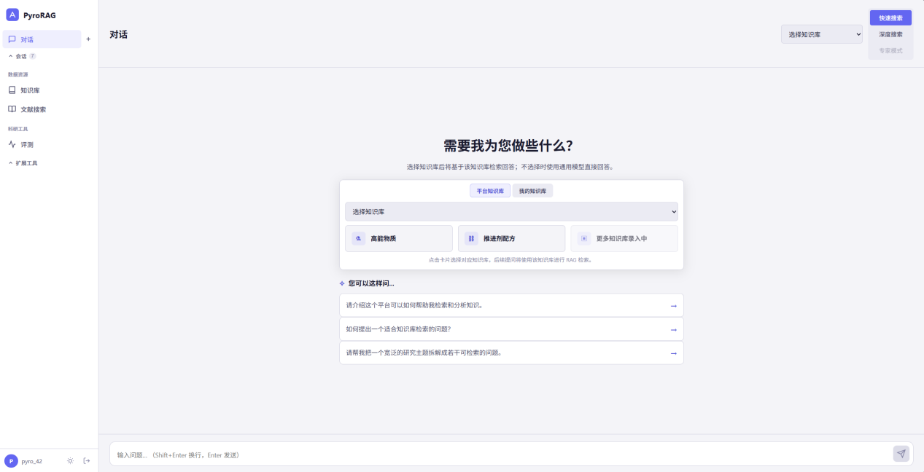
1-1 PyroRAG平台界面

其中，左边部分是平台对应的功能列表，对话表示用户与智能体之间的对话，可以通过“+”号来新建对话，会话则表示用户与智能体的历史对话记录；
PyroRAG平台对应功能如下表所示：
功能 | 描述

功能及应用案例

2.1 对话功能
对话功能界面为平台初始界面，使用流程分为两步：第一步，依据用户的问题选择知识库，可选知识库类型包括高能物质、推进剂配方与个人知识库三类；第二步，选定搜索模式，提供快速搜索、深度搜索两种选项，专家模式暂未开放。
快速搜索依托关键词与向量相似度检索，直接在知识库索引中匹配文本片段，不执行多轮推理，优先保证响应速度；深度搜索则采用多步检索结合推理机制，侧重检索结果的完整性与严谨性，平台默认使用快速搜索。
用户选定知识库与搜索模式后，如图 2-1所示，即可发起提问。智能体平台将针对问题给出对应解答，并在每条回答末尾附上引用来源，便于用户溯源核查，保障回答内容的完整与准确。
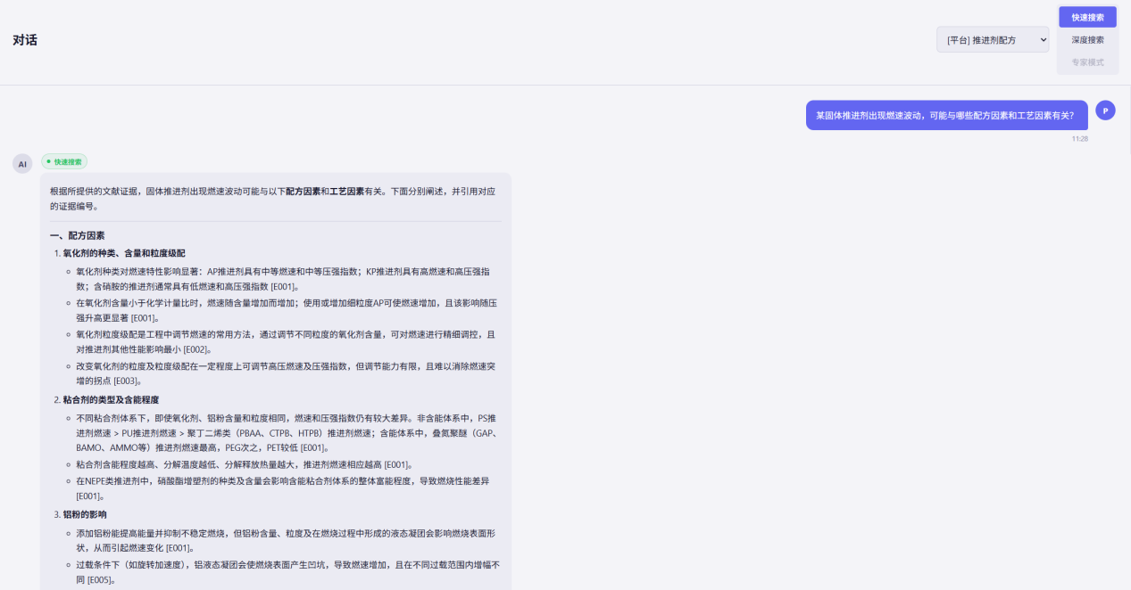
2-1 对话功能示例
当用户选择深度搜索模式发起提问时，智能体会在回答中展示其完整检索过程，如图2-2所示，以此来提升输出内容的质量。
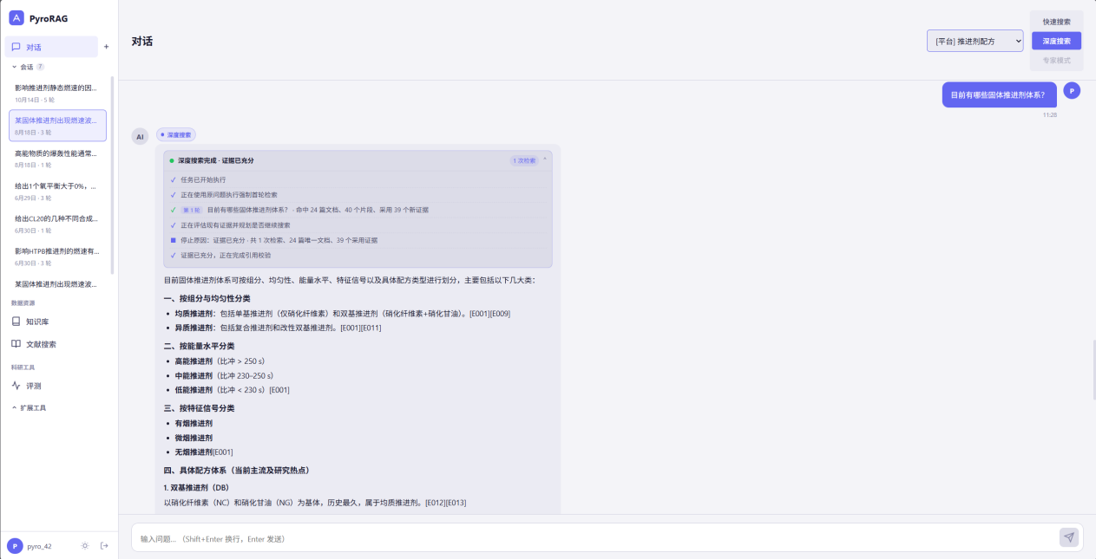
2-2 深度搜索检索过程示例
若用户在使用过程中未指定知识库，智能体生成的回答会标记为通用回答，如图2-3所示，且问答末尾也不会附带相关引用信息。

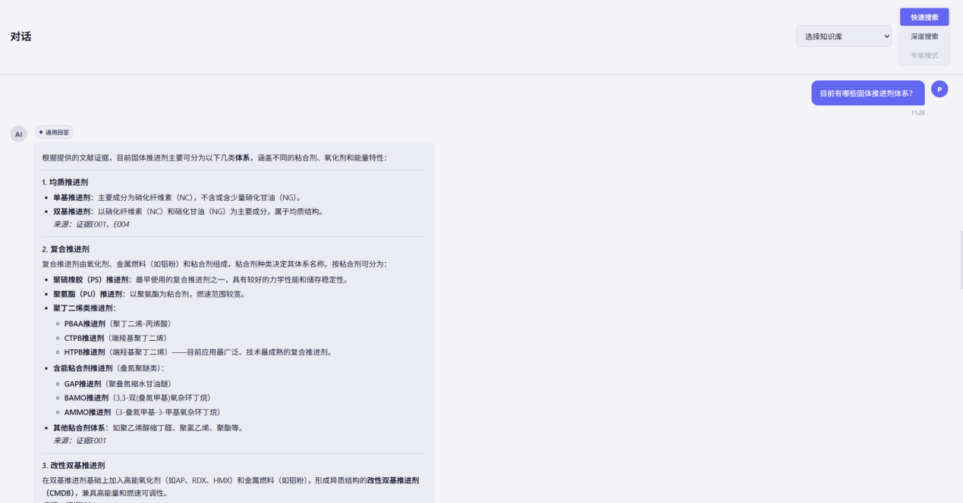
2-3未选择知识库对话示例

2.2知识库
平台当前已搭建高能物质、推进剂配方两类通用知识库。其中，高能物质为含能材料领域知识库，建设目标是完成约 30 万篇文献的索引工作，现已完成 5735 篇文献索引；推进剂配方属于配方领域知识库，目标索引文献约 12 万篇，当前已完成 5595 篇文献索引。两类知识库面向42所相关研究人员，用于文献检索查阅，知识库框架如图 2-4 所示。
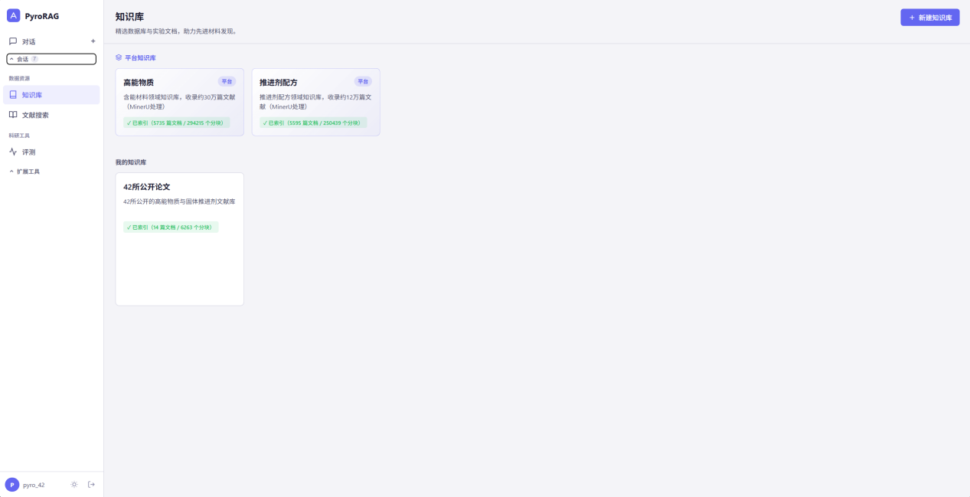
2-4 知识库框架
除上述两类通用知识库外，用户可按需创建个人知识库。点击界面右上角 “新建知识库” 即可启动创建流程，例如以 42 所公开论文知识库为例，如图 2-5 所示，构建个人知识库时，将文件拖拽至指定区域完成上传；平台支持 pdf、docx、txt、md 等文件格式。勾选 MinerU 用于 PDF 解析后，点击构建索引。索引构建完成后，知识库页面将展示已索引文献数量，标志个人知识库创建完毕。
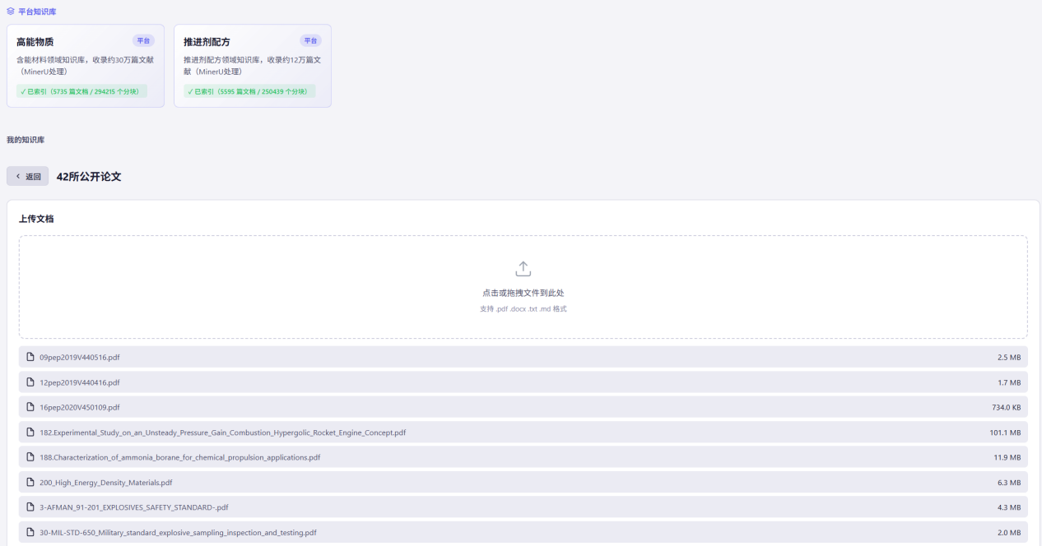
2-5 个人知识库示例

2.3 文献检索
文献检索模块支持用户基于研究主题，在已搭建的知识库内快速开展文献检索工作。该模块可限定检索范围，用户能够自主选择待检索的平台知识库，同时设置文献目标收集总量与页面展示篇数，灵活控制检索规模与结果呈现形式。其功能界面如图 2-6 所示。
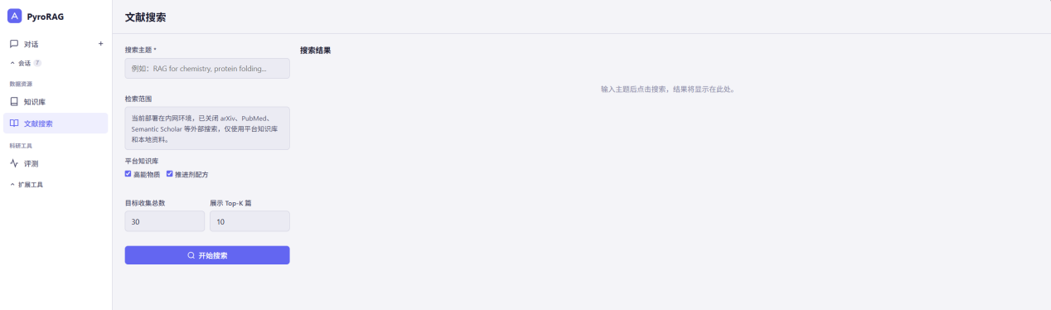
2-6 文献检索模块
以检索 CL-20 相关文献为例进行说明：在搜索主题栏输入关键词 CL-20，选定目标知识库，同时配置文献目标收集数量与结果展示篇数，点击开始搜索即可获取检索结果，界面如图 2-7 所示。检索结果以文献条目形式呈现，同时标注检索主题在原文中的出处位置，便于研究人员快速定位目标信息，开展后续研读与分析。文献检索模块当前还不支持文献下载功能，在后续工作中会继续完善相应功能。

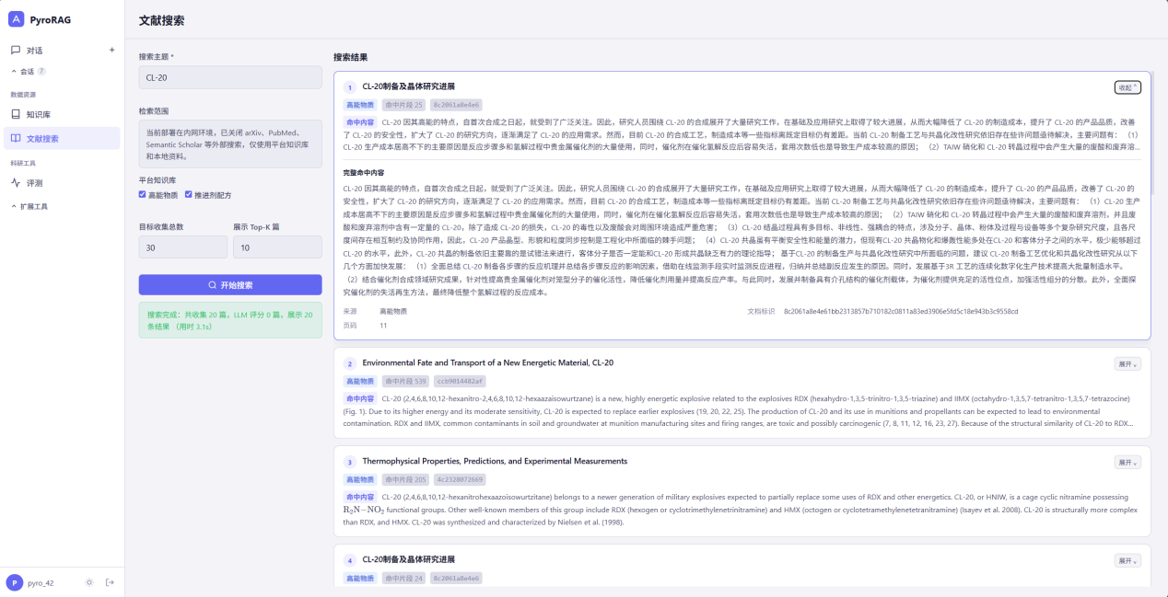
2-7 文献检索功能示例

2.4 评测
评测功能依托评测数据集，对用户自建知识库开展量化评测，以此评估知识库的构建质量与检索效果，评测界面如图 2-8 所示。该功能支持选择平台通用知识库与用户个人知识库，检索生成模式可选用快速搜索、深度搜索两种方式。评测数据集采用 JSON 文件格式，由用户自行构建。完成评测集配置后，点击运行大模型评测，即可启动对选定知识库的评测任务。评测过程中，系统基于所选知识库生成对应回答，再调用配置好的大模型 LLM API，将模型输出答案与参考答案进行语义相似度打分，并同步返回判定依据；最终所有评测指标与结果将在评测看板中集中展示。
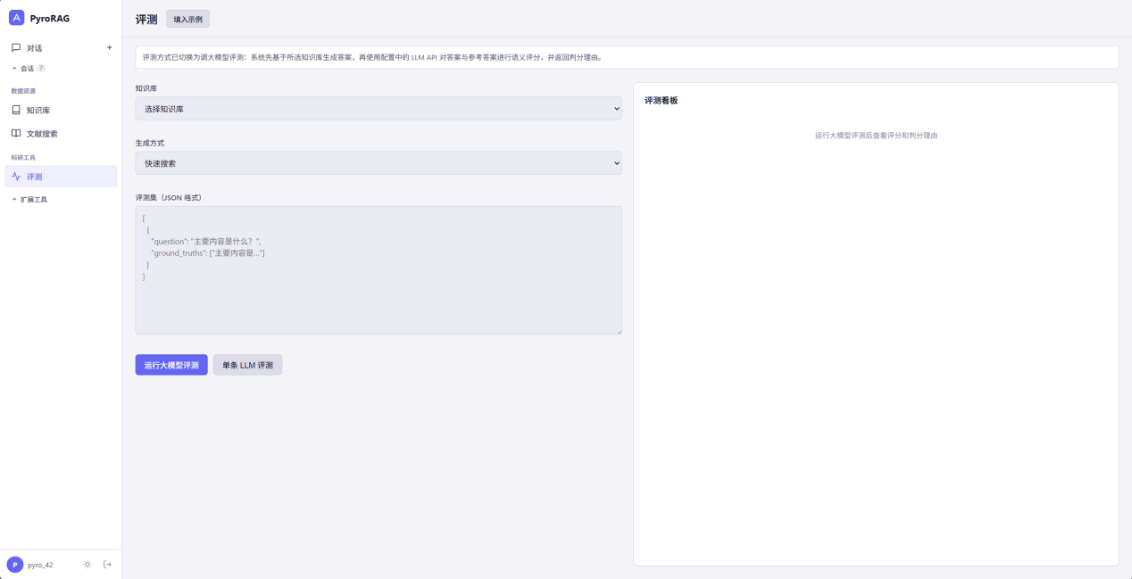
2-8 评测功能界面
以金红石相关问答任务为例开展评测实验：构建 JSON 格式评测数据集，知识库选择用户自建的 42 所公开论文个人知识库，检索生成模式选用快速搜索。完成参数配置后点击运行大模型评测，最终得到如图 2-9 所示的评测结果。

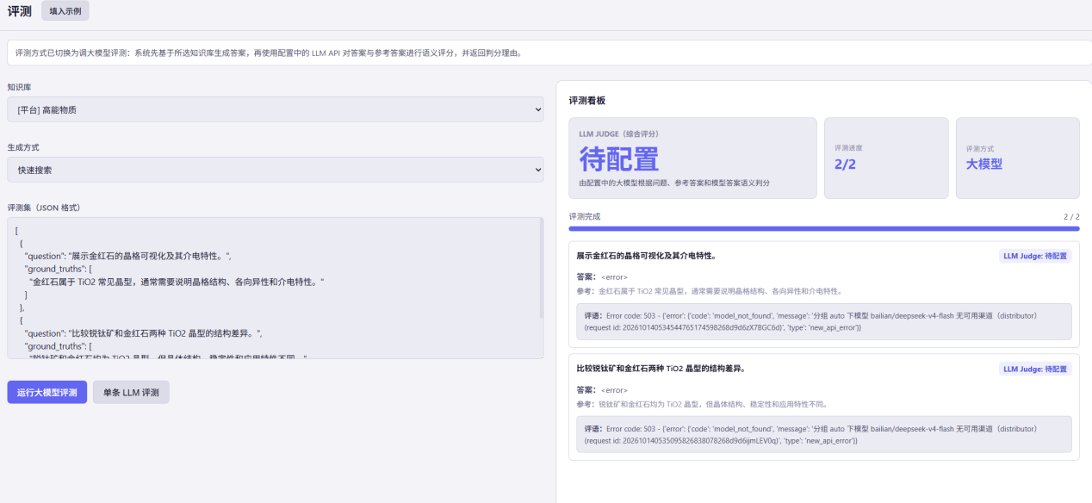
2-9 评测功能示例

2.5 扩展工具

2.5.1 流水线
流水线模块是一个高级功能模块，总共保存了5种流水线模板，可以通过新建流水线任务来开启任务，目前此功能尚未使用，不做测试。
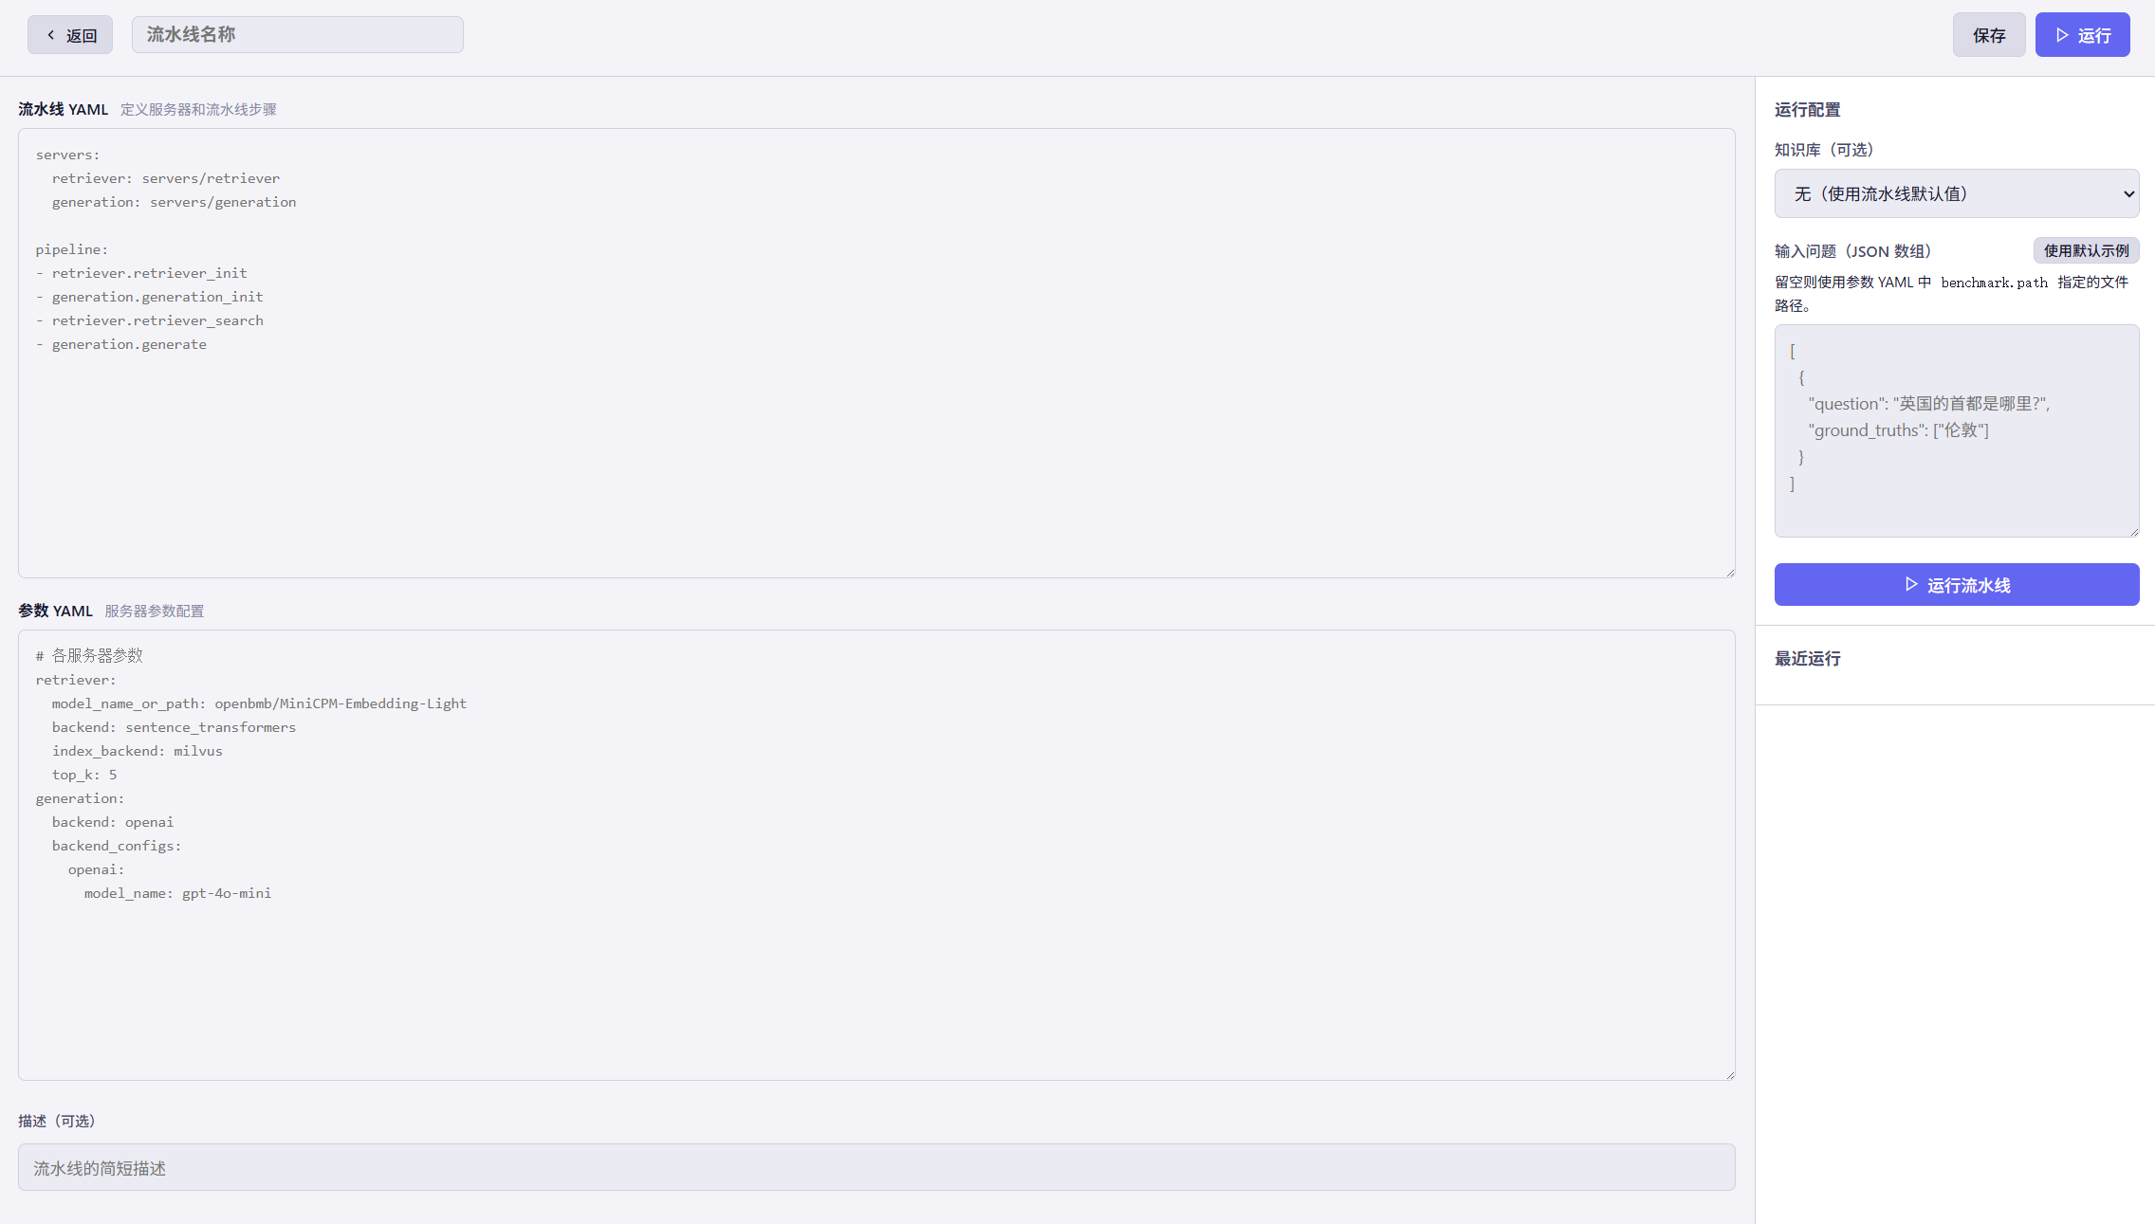
- 构建流水线工作

2.5.2 模板检索
模板检索模块支持输入有效的分子 SMILES，既可以基于 Tanimoto 相似度检索关联反应模板，也可执行不依赖相似度阈值的独立子结构检索，界面如图 2-10 所示。该界面包含分子 SMILES 输入框、相似度阈值、最后返回结果数量和置信度等参数配置区域，用于自定义检索条件；检索输出分为两类，分别为相似度匹配结果与子结构匹配结果，可满足不同层面的反应模板挖掘需求。
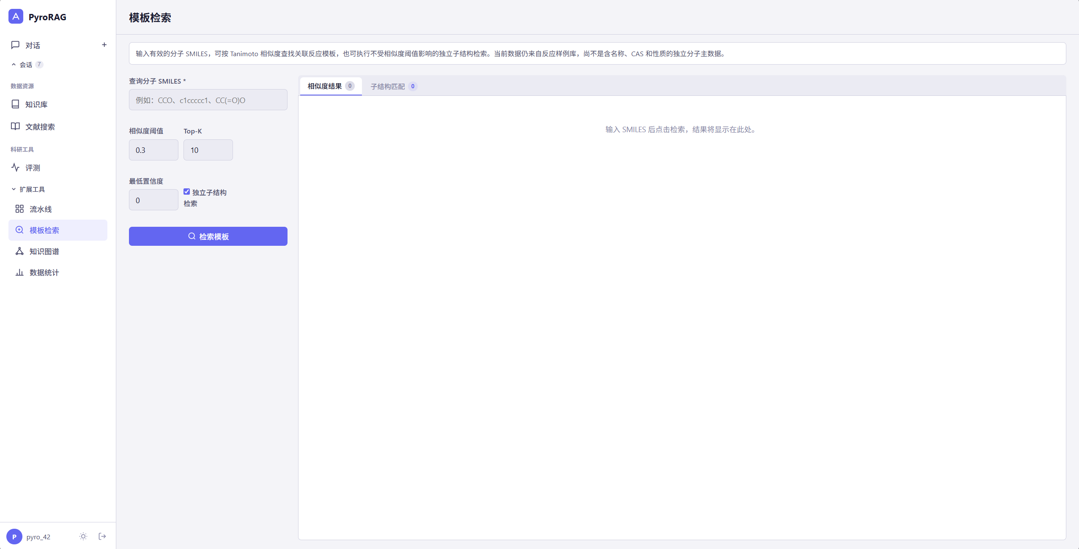
2-10 模板检索界面
以分子 SMILES 表达式`CCO`开展模板检索功能测试，将相似度阈值设置为 0.3，限定返回结果总数为 10，最低置信度设为 0，完成参数配置后点击检索模板，即可得到匹配结果。其中相似度检索结果如图 2-11 所示，页面展示反应 SMILES、带原子映射信息以及对应的反应模板，便于研究人员直观掌握反应路径与反应机理，快速理解完整反应过程。
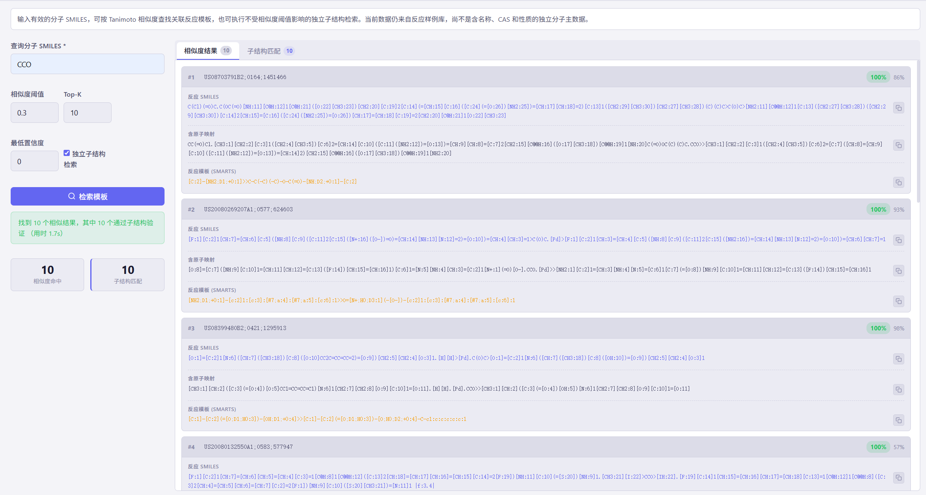
2-11 相似度结果
子结构匹配如图2-12所示，其同样包含反应 SMILES、带原子映射信息以及对应的反应模板三种信息。
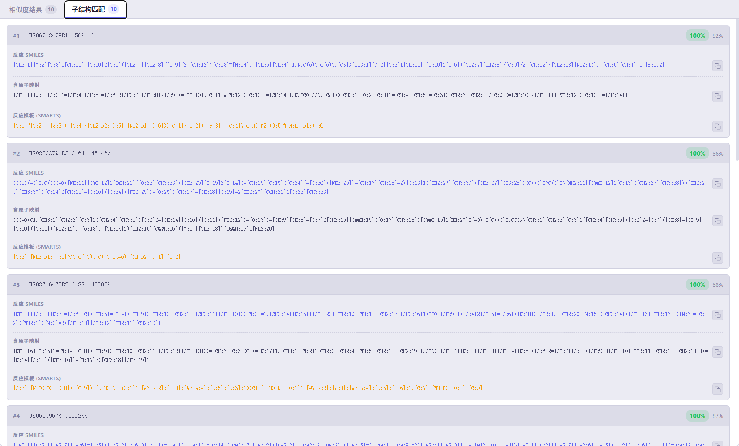
2-12 子结构匹配

2.5.3 知识图谱
知识图谱模块可对已有文档与平台知识库进行关系预览。该模块能够从文献中提取分子、反应、材料、性能参数等实体，采用节点与关系边的形式完成知识存储，将非结构化的文献文本转换为网状知识结构，帮助研究人员直观查看物质、反应之间的关联网络，快速梳理领域知识脉络。
知识图谱界面支持多项参数配置，包括知识图谱选择、标签过滤、扩展跳数、节点上限以及实体搜索功能。其中标签过滤对应节点类型，可选类型包含 result、application、author 等。以扩展跳数设置为 2 跳、节点上限设置为 500 为例，加载知识图谱后，得到如图 2-13 所示的可视化结果。
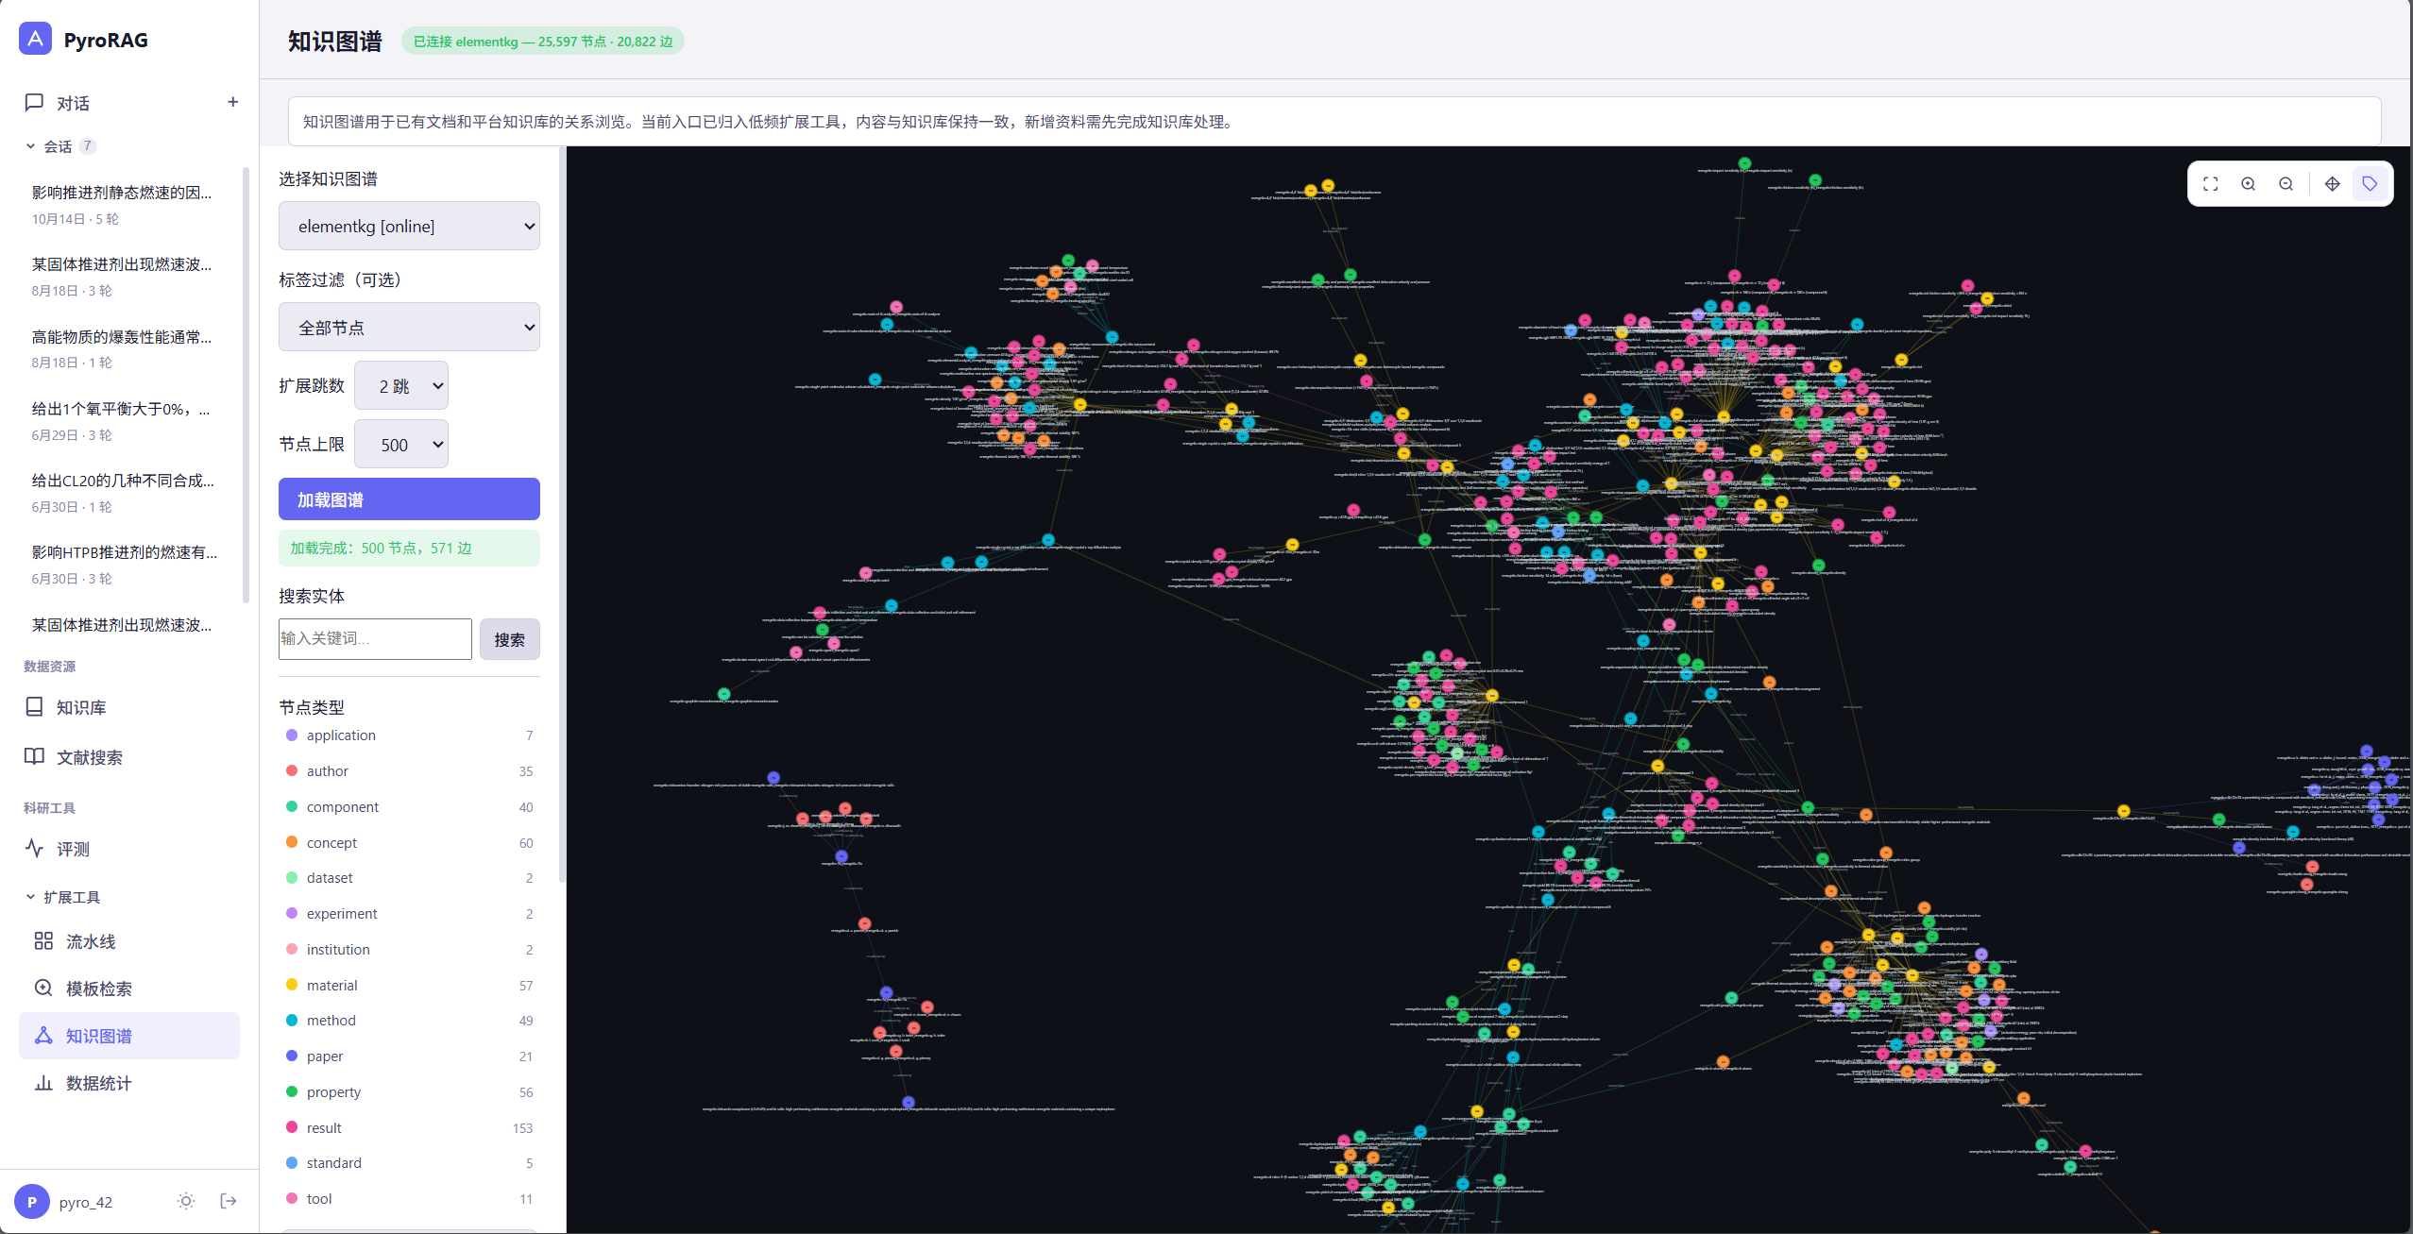
2-13 知识图谱关系图
由图可见，图谱内大部分节点相互关联紧密，但大量节点同时展示会造成视觉信息过载，不利于用户快速定位目标实体及其对应关系。为此，平台支持针对单个实体进行局部子图查询。以实体 HMX 为例，检索结果如图 2-14 所示，可直观呈现 HMX 在 2 跳范围内的关联关系；界面左侧展示 HMX 节点的详细属性信息，以及该实体对应的全部关联边关系，可帮助研究人员进行快速定位。
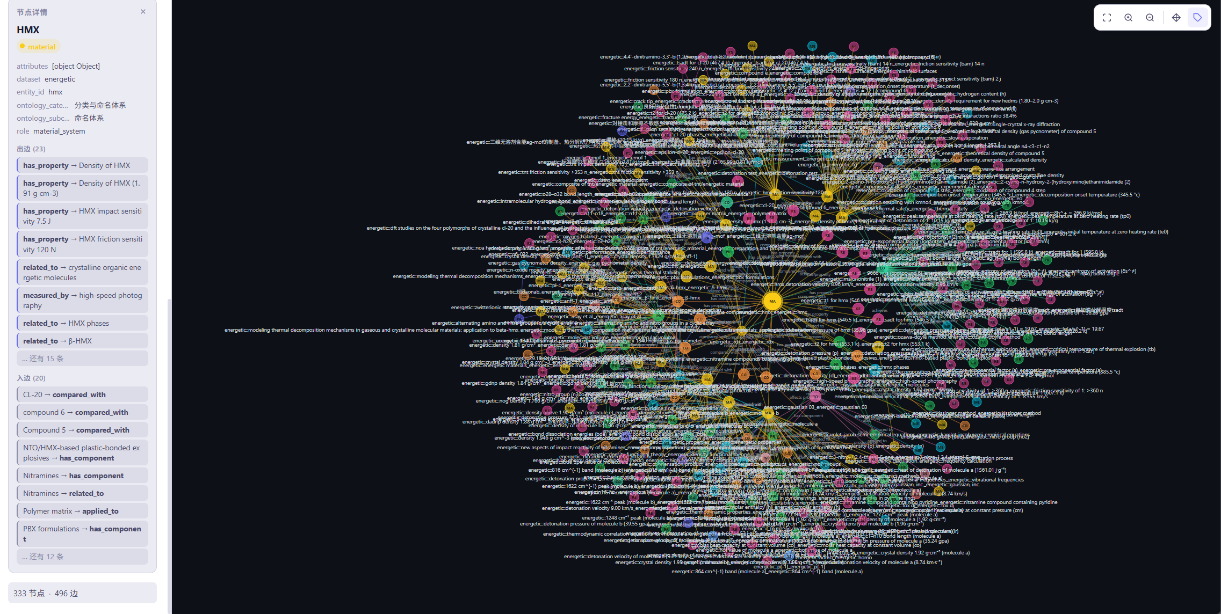
2-14 HMX知识图谱
除此之外，用户在实体搜索框检索 CL-20 时，可得到与 HMX 案例相类似的可视化效果。系统将以知识图谱形式展示 CL-20 的全部关联关系，如图 2-15 所示；界面左侧依旧呈现 CL-20 实体节点的详细信息，为科研人员后续开展相关研究提供支撑。
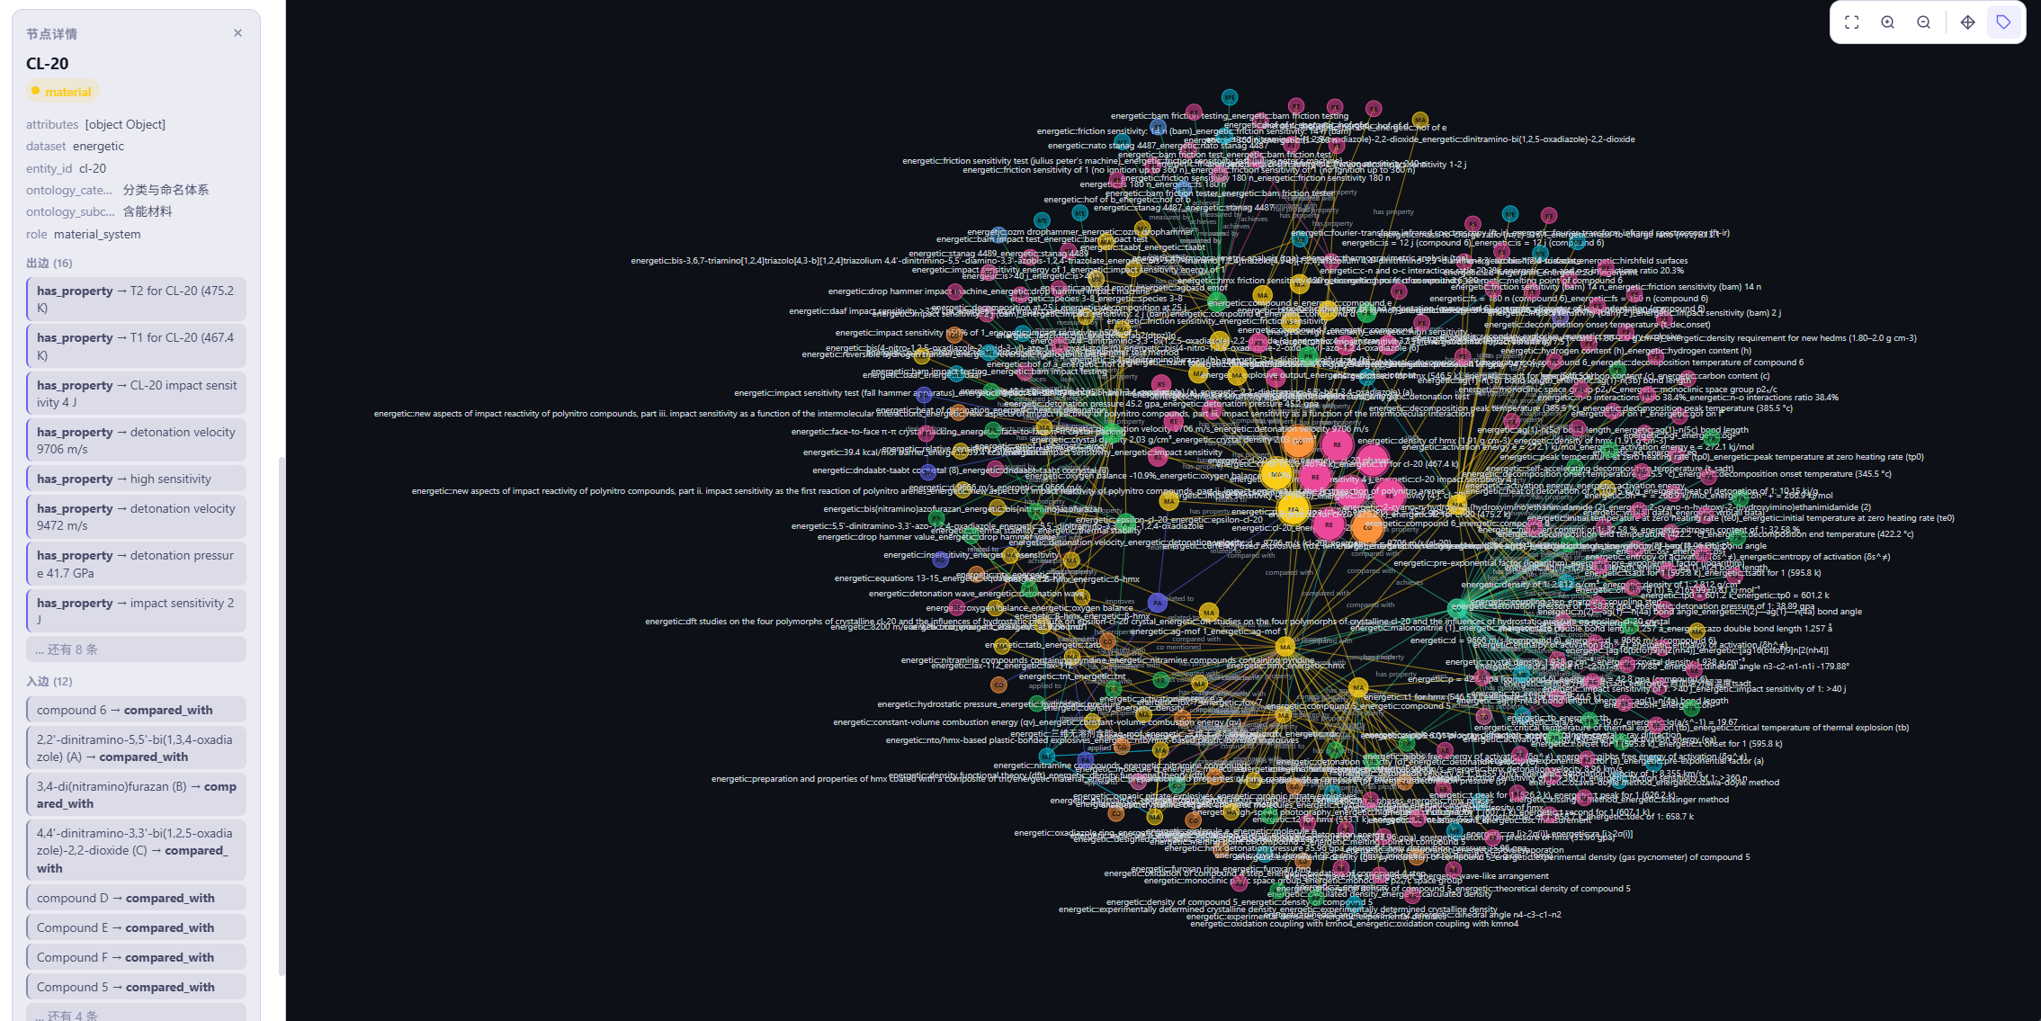
2-15 CL-20知识图谱

2.5.4 数据统计
数据统计模块会实时监测智能体的变化，包括以下几个部分：
- 知识库数据：统计知识库总数、已构建索引和文档总数，截止目前总共构建3个知识库，3个索引，文档总数为11344；
- 对话数据：会话总数是指总共创建的新对话个数，问答总数统计了所有会话中的提问总次数情况；
- 流水线数据：未开展流水线任务，无记录；
- 反应模板库：统计反应模板200个，分子指纹记录883个；
- 知识图谱：统计知识图谱的所有节点25597个及其对应的关系边数20822个；
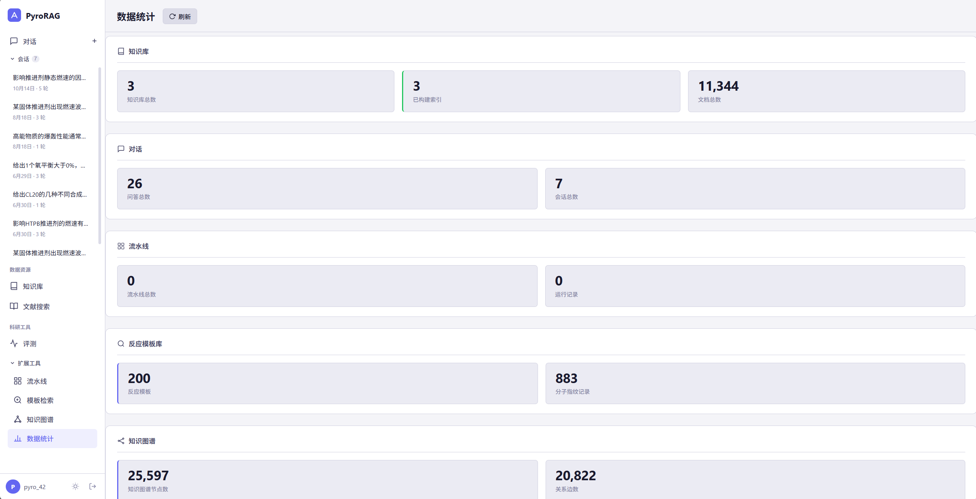
数据统计模块

